Установка корневого сертификата RCA-2012-CA
(версия от 03.05.2018 09:15)

- Введение.
  - При подключении к серверам https://ict-tst.mydisk.nsc.ru/ и https://support.mydisk.nsc.ru/ появляется сообщение об ошибке сертификата.
  - Документ описывает процедуру установки корневого сертификата, чтобы избежать сообщений об ошибке сертификата.
  - Процедура выполнялась в Windows 7.
- Пошаговая процедура.
  - Скачать корневой сертификат.
    - Выбрать источник, ссылки:
      - Скачать по ссылке - https://mega.nz/#!GegGCBrR!J-DtDxp-dIEoCEv83_hQdNfcnjiVuXaYKwytABZdcC4 .
      - Скачать по ссылке - https://yadi.sk/d/M4ZghwL43VCZnd
      - Скачать по прямой ссылке - https://support.mydisk.nsc.ru/attachments/download/45/RCA-2012-CA.cer
      - Сохранить текст (ниже, в самом конце) в текстовый файл.
    - Скачать (поместить) файл RCA-2012-CA.cer в папку Загрузки.
  - Установить сертификат.
    - В Проводнике открыть папку Загрузки > выбрать файл RCA-2012-CA.cer > Right-click > Установить сертификат > Открыть > Откроется Мастер импорта сертификатов. Далее > Хранилище сертификатов. Поместить все сертификаты с следующее хранилище > Обзор > выбрать «Доверенные корневые ЦС» > Ок > Далее > Готово .
    - Может появиться Предупреждение о безопасности.
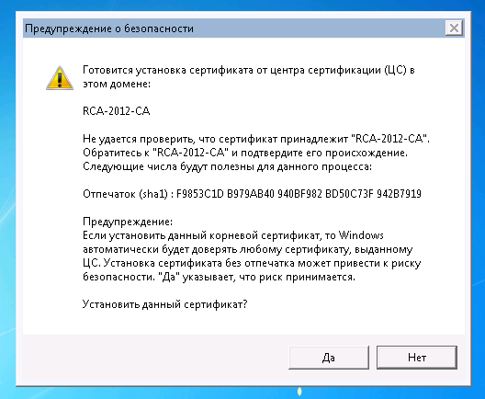
Нажать „Да“
    - После этого должно появиться сообщение об успешном импорте.
  - Проверяем.
    - В Internet Explorer открываем ссылку - https://ict-tst.mydisk.nsc.ru/ .
    - В правой части адресной строки нажимаем на замочек.
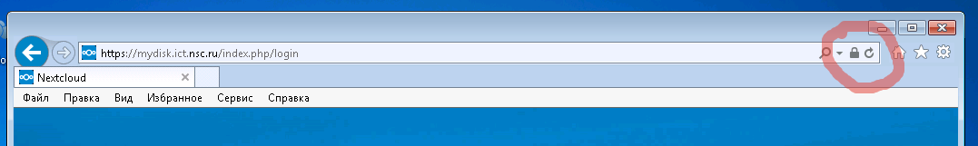
Далее в открывшемся окне, нажимаем „Просмотр сертификатов“.
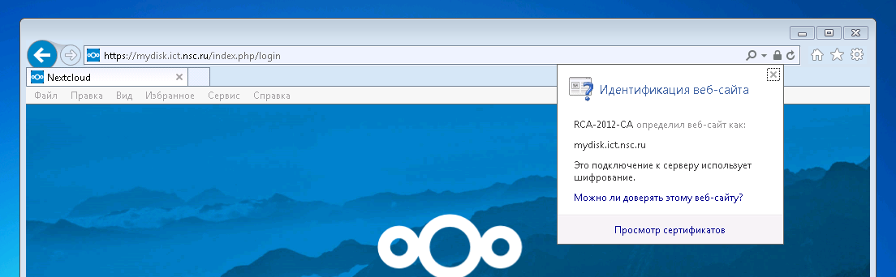
    - Откроется окно с информацией о серверном сертификате.
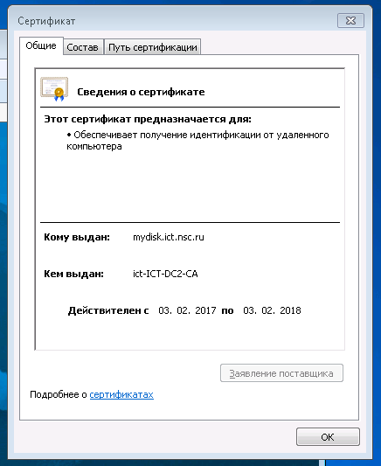

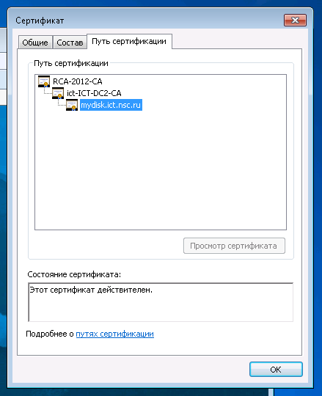

- Дополнения, замечания.
  - Описанная выше процедура добавляет корневой сертификат в хранилище сертификатов MS Windows.
  - В ОС линукс браузеры используют свои хранилища сертификатов. Рекомендуется поместить корневой сертификат в соответствующее хранилище. Для этого можно искать слово „certificate“ в настройках браузера.
  - После установки корневого сертификата другие браузеры тоже перестанут выдавать сообщения об ошибке сертификата. Проверено в следующих браузерах: IE 11, FireFox 52.0, Яндекс.Браузер V 17.3.0.1785, Google Chrome 56.0
  - Содержимое файла корневого сертификата в текстовом виде.
-----BEGIN CERTIFICATE-----
MIIDSjCCAjKgAwIBAgIQRK+wgNajJ7qJMDmGLvhAazANBgkqhkiG9w0BAQUFADA/
MSQwIgYDVQQKExtEaWdpdGFsIFNpZ25hdHVyZSBUcnVzdCBDby4xFzAVBgNVBAMT
DkRTVCBSb290IENBIFgzMB4XDTAwMDkzMDIxMTIxOVoXDTIxMDkzMDE0MDExNVow
PzEkMCIGA1UEChMbRGlnaXRhbCBTaWduYXR1cmUgVHJ1c3QgQ28uMRcwFQYDVQQD
Ew5EU1QgUm9vdCBDQSBYMzCCASIwDQYJKoZIhvcNAQEBBQADggEPADCCAQoCggEB
AN+v6ZdQCINXtMxiZfaQguzH0yxrMMpb7NnDfcdAwRgUi+DoM3ZJKuM/IUmTrE4O
rz5Iy2Xu/NMhD2XSKtkyj4zl93ewEnu1lcCJo6m67XMuegwGMoOifooUMM0RoOEq
OLl5CjH9UL2AZd+3UWODyOKIYepLYYHsUmu5ouJLGiifSKOeDNoJjj4XLh7dIN9b
xiqKqy69cK3FCxolkHRyxXtqqzTWMIn/5WgTe1QLyNau7Fqckh49ZLOMxt+/yUFw
7BZy1SbsOFU5Q9D8/RhcQPGX69Wam40dutolucbY38EVAjqr2m7xPi71XAicPNaD
aeQQmxkqtilX4+U9m5/wAl0CAwEAAaNCMEAwDwYDVR0TAQH/BAUwAwEB/zAOBgNV
HQ8BAf8EBAMCAQYwHQYDVR0OBBYEFMSnsaR7LHH62+FLkHX/xBVghYkQMA0GCSqG
SIb3DQEBBQUAA4IBAQCjGiybFwBcqR7uKGY3Or+Dxz9LwwmglSBd49lZRNI+DT69
ikugdB/OEIKcdBodfpga3csTS7MgROSR6cz8faXbauX+5v3gTt23ADq1cEmv8uXr
AvHRAosZy5Q6XkjEGB5YGV8eAlrwDPGxrancWYaLbumR9YbK+rlmM6pZW87ipxZz
R8srzJmwN0jP41ZL9c8PDHIyh8bwRLtTcm1D9SZImlJnt1ir/md2cXjbDaJWFBM5
JDGFoqgCWjBH4d1QB7wCCZAA62RjYJsWvIjJEubSfZGL+T0yjWW06XyxV3bqxbYo
Ob8VZRzI9neWagqNdwvYkQsEjgfbKbYK7p2CNTUQ
-----END CERTIFICATE-----

